第三章 认识电路
一、选择题
1.在晴朗的冬日，用塑料梳子梳干燥的头发，头发会越梳越蓬松，主要原因是（ ）
A. 梳头时，空气进入头发 B. 头发和梳子摩擦后，头发因带同种电荷而相互排斥
C. 梳子对头发有吸引作用 D. 头发和梳子摩擦后，头发因带异种电荷而相互吸引
2.如图所示，两个相同的验电器 和 ， 带正电， 不带电，用带有绝缘柄的金属棒把 和 连接起来，发现 金属箔张角变小， 金属箔张开，下列说法正确的是（ ）
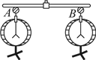
A.金属箔张角变小，说明它失去电子
B.金属棒中瞬间电流的方向从流向
C.正电荷从A向B定向移动，形成瞬间电流
D.金属箔张开，说明B金属箔带上正电荷
3.下列电路图中，正确的是（ ）
A. 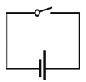 B. 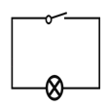 C. 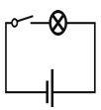​ D. 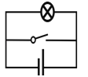
4.由一个电源、两个小灯泡、一个开关和若干导线组成的电路，当开关闭合时，两灯都亮。当开关断开时，下列说法正确的是( )
A.如果两灯都亮，则两灯一定是串联
B.如果两灯都不亮，则两灯一定是并联
C.如果只有一个灯亮，则两灯一定是串联
D.如果只有一个灯亮，则两灯一定是并联
5.在如图所示的电路中，开关闭合后，三个灯泡并联的电路是（ ）
A. 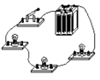 B. 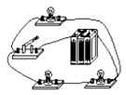
C. 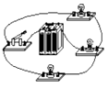 D. 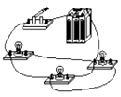
6.小明用如图所示的电路探究串联电路的特点，接通电路，在电路中进行以下操作，下列现象中不可能出现的是（ ）
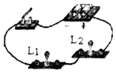
A.取下L₁后，L₂熄灭
B.用一根导线接在L₁两端，L₂变亮
C.用一根导线接在L₁两端，L₁熄灭
D.再串联一只灯泡后，L₁和L₂均变亮
7.实验课上四位同学连接的电路如图所示，他们中连接错误的是（ ）
A. 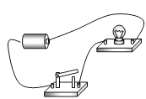​ B. 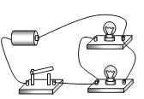​
C. 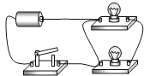​ D. 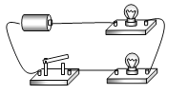​
8.如图电路中，开关S闭合后，电源被短路的是（ ）
A. 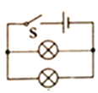 B. 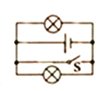
C. 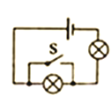 D. 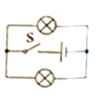
9.如果一个验电器的两个金属箔片因带电张开，则这两个金属箔片一定（ ）
A. 带同种电荷 B. 带负电荷 C. 带正电荷 D. 带异种电荷
10.关于电路的知识，下列说法中正确的是（ ）
A. 验电器的工作原理是异种电荷互相吸引
B. 电路中有电流一定是电子在发生定向移动
C. 马路两旁的路灯，晚上同时亮早晨同时灭，它们是串联的
D. 楼道中的电灯是由声控开关和光控开关共同控制的，只有在天暗并且有声音时才能亮，所以声控开关、光控开关及灯是串联的
二、填空题
11.有些化纤布料衣服穿在身上很容易“上灰”(脏)，这主要是化纤布料容易发生________现象，而________细小的灰尘造成的.
12. 教室里的电灯和电脑是________ 联的，控制电灯的开关和电灯是________ 联的．
13.物体具有________ 轻小物体的性质，我们就说物体带电，或者说带电荷。生活中有很多这样的实例，台式电脑使用一段时间后，为保证电脑的稳定性，需要打开主机箱盖除尘，这是因为散热风扇的扇叶在转动过程中与空气摩擦带上了________ ，可以________ 轻小物体，所以灰尘会附着在扇叶上。自然界中存在两种电荷，________ 电荷和________电荷。电荷间相互作用，其规律是：同种电荷相互________ ；异种电荷相互________ 。
14.将塑料绳的一端扎紧，尽可能将其撕成更多的细丝，用干燥的手从上向下捋几下，观察到如图所示的现象．这是因为塑料丝带了________电荷（选填“同种”或“异种”），这种使塑料丝带电的方法称为________，塑料丝带电的实质是________在物体间转移。
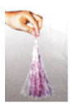
15.PM2.5是指大气中直径不大于2.51μm的颗粒悬浮物，能被肺泡吸收并进入血液，影响人体健康。某科研队伍成功研制出PM2.5净化器，其原理如图所示。闭合开关S₁、S₂后，风扇旋转吸入含有颗粒物空气，当颗粒物接近带有负电荷的光洁金属网C时会被快速吸引过来，这是因为带电体具有吸引________ 的性质；当颗粒物快速通过光洁金属网C后，会带上负电荷，然后被带有正电荷的棉芯D吸附住，这是因为________。
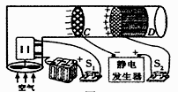
16.在如图所示的电路连接中，灯泡L₁和L_{2 ________}（选填“串联”、“并联”），电流表测量的是 ________ 的电流，电压表测量的是 ________ 的电压．
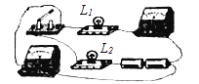
17.如图所示是发光二极管的示意图，当电流从较长的接线脚流入时，发光二极管中有电流通过，使其发光；如果电流从较短接线脚流入，电流处于________（填“短路”或“断路”）状态，这说明发光二极管具有________导电性
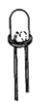
18.上海地区家庭电路的电压是________伏，家里的照明灯与电饭煲是________（选填“串联”或“并联”）连接的。某款移动电源上标有“20000mAh”的字样，其中“mAh”是物理量________的单位。
三、作图题
19.在图中，将实物电路补充完整，使灯L₁、L₂并联，且开关控制整个电路.
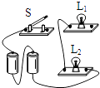
20.请根据所示电路图，用笔画线代替导线将将实物图补充连接成完整电路.
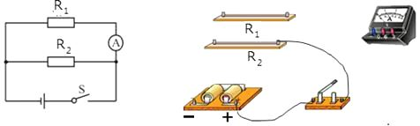
四、实验探究题
21.物理课上,老师给同学们出示了一个有盖的木盒,盒盖上可看到两只灯泡和一只开关(导线的连接情况隐藏在盒内),如图所示.
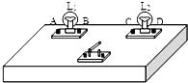
（1）当老师闭合开关时,两只小灯泡都亮了,断开开关,两灯泡又熄灭。①请你判断:在这个木盒内,除了导线,一定还有另外一个电路元件,它是________
②根据上述现象,你________ (能/不能)断定这两只小灯泡是串联的
（2）经过检验,这两只灯泡确实是串联的,但在老师闭合开关的时候,细心的小华观察到灯L₁比L₂亮些.她认为这是因为L₁比L₂更靠近电源正极的缘故。①你认为小华的判断是________ (正确/错误)的
②在不增加其他器材的条件下,能验证小华的判断是否正确的做法是________
22.探究名称：探究并联电路中电流的关系
【提出问题】如图所示的并联电路中,流过A、B、C各处的电流之间可能有什么关系？
【设计实验与进行实验】
（1）请照图甲所示的电路图，用笔画线，将图乙中各个元件连接补充完整.
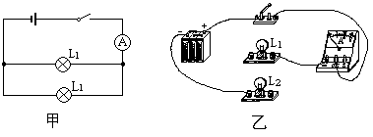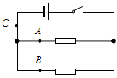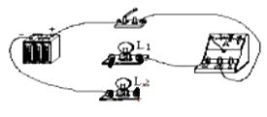
（2）把电流表分别接入到电路中的A、B、C处,改变电压分别测出两组它们的电流,填入下表，请把下表补充完整：
测量次数 | A处的电流I_{A} | B处的电流I_{B} | C处的电流I_{C}
1 | 0.10A | ________ | 0.22A
2 | 0.20A | 0.24A | ________
（3）【分析与论证】在连接电路时，开关必须________，可以得出结论：并联电路干路中的电流等于________.
五、综合题
23.在探究摩擦起电的实验中
（1）用毛皮摩擦过的橡胶棒能吸引纸屑，是因为橡胶棒带上了电荷。进一步实验发现，此时橡胶棒带的是负电，根据你所学习的原子结构的知识，橡胶棒带负电是因为（ ）
A. 失去了一些质子 B. 得到了一些电子 C. 失去了一些电子 D. 创造了负电荷
（2）根据你的分析，毛皮摩擦过橡胶棒后，毛皮________带电。（选填“一定不”、“一定”或“可能”）
（3）通过实验探究，可知道自然界存在________种电荷，它们之间相互作用的规律是：同种电荷互相________，异种电荷互相________。
24.学习了简单电路的知识后，九年级2班和3班的同学将探究走廊应急灯的两个小灯泡是串联还是并联．闭合开关，两个小灯泡同时发光；断开开关，它们同时熄灭．
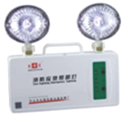
（1）如图所示，电路接线情况不可见．请你不借助其它器材，设计一个简单的方法，判断这两个小灯泡是串联还是并联．
（2）实验时，电路正确连接后闭合开关，小灯泡有时会出现不亮的现象．请你在表格中填写简单的检修方法．
故障现象 | 可能原因 | 检修方法
灯泡不亮 | 示例：灯泡的灯丝断了 | 换灯泡
灯泡不亮 | 电路中的导线断了 | ________
灯泡不亮 | 电池没电了 | ________
（3）在“组成串联电路和并联电路”的实验中
①连接串联电路的过程中，下列几点要求中没有必要的是 ．
A．按照电路图连接电路的过程中，开关应该是断开的
B．每处接线都必须接牢
C．必须从电池的正极开始依次连接开关S ， 灯L₁和L₂ ， 最后连到电池负极
D．连接完毕，对照电路图仔细检查电路，确认无误后再闭合开关
②在串联电路中开关的作用是 ．
③在并联电路中支路开关的作用是 ．

